**PLAN DE CLASE/NOTA TÉCNICA**

**NIVEL: PRIMARIA**

**VIERNES 02 DICIEMBRE**

**1.- NOMBRE DEL PROFESOR: Ana Lilia Hernández Sánchez GRADO: 3° GRUPO: “A”**

**2.- ASIGNATURA: VIDA SALUDABLE**

**3.- TRIMESTRE: 2°**

**4.- SEMANA: Semana del 28 de noviembre al 02 de diciembre 2022**

**5.- TIEMPO: 20 minutos**

**6.- TEMA: LAS EMOCIONES. CONTINUACIÓN**

**7.- PROPÓSITOS: Reconocer sus emociones y practicar acciones que les permitan conseguir bienestar emocional.**

**8.- COMPETENCIA: Salud**

**9.- APRENDIZAJE ESPERADO: Reconoce sus emociones y practica acciones que les permitan conseguir bienestar emocional.**

**10.- CONTENIDOS: Las emociones básicas**

**11.- RECURSOS:** Nota técnica con imágenes y explicación

**12.- MATERIALES:** cuaderno, lápices y colores, plataforma

**13.- IMPLEMENTACIÓN DE ACCIONES DEL P.E.M.C.**Fomentar la enseñanza como prioridad para la participación e integración de estudiantes y padres de familia.

**14.- INICIO:**

Comenzaremos con el juego de caras y gestos en donde algunos alumnos tendrán que imitar la emoción que se les indique y sus demás compañeros puedan adivinarla.

* **Actividad rompe hielo: Juego caras y gestos**
* **Preguntas introductorias: ¿Qué son las emociones?**

**15.- DESARROLLO:**

**LAS EMOCIONES. CONTINUACIÓN**

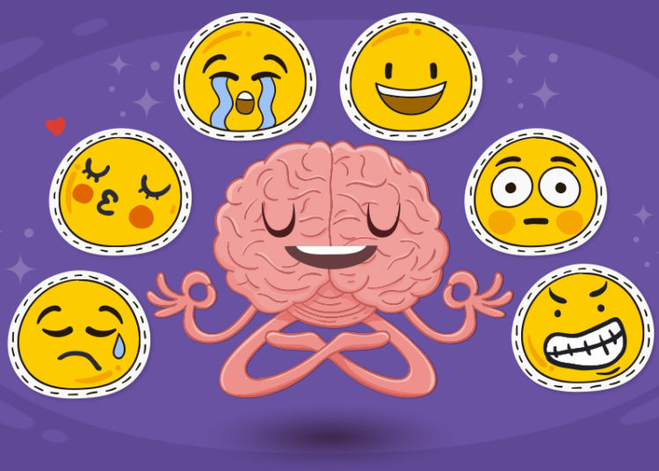

**16.- CIERRE:**

**Actividad y Tipo de organización: Individual ( x ) Equipo ( ) Grupal ( )**

**\*Contesta páginas de la 23 a la 27 de tu libro PROYECTOS SM**

**17.- EVALUACIÓN: Autoevaluación ( ) Coevaluación ( x ) Heteroevaluación ( )**

Se evaluará la actividad realizada en libro, así como, la participación durante la clase con el objetivo identificar los problemas que existieran sobre el tema.

* **ACTITUDINAL:** Cumple con su asistencia y participación
* **CONCEPTUAL:** Completa sus actividades en tiempo y forma
* **PROCEDIMENTAL:** Identifica los tipos de emociones y la forma en que puede llegar a expresarlas.

**18.- TAREA:**

**\*Sin tarea**

**PLAN DE CLASE/NOTA TÉCNICA**

**NIVEL: PRIMARIA**

**VIERNES 02 DICIEMBRE**

**1.- NOMBRE DEL PROFESOR: Ana Lilia Hernández Sánchez GRADO: 3° GRUPO: “A”**

**2.- ASIGNATURA: MATEMÁTICAS**

**3.- TRIMESTRE: 2°**

**4.- SEMANA: Semana del 28 de noviembre al 02 de diciembre 2022**

**5.- TIEMPO: 50 minutos**

**6.- TEMA: EVALUACIÓN UNIDAD 3**

**7.- PROPÓSITOS: Usar fracciones para expresar relaciones parte-todo, medidas y resultados de reparto**

**8.- COMPETENCIA:** **Número, álgebra y variación**

**9.- APRENDIZAJE ESPERADO: Usa fracciones para expresar relaciones parte-todo, medidas y resultados de reparto**

**10.- CONTENIDOS: Fracciones y registro de datos en tablas**

**11.- RECURSOS:** Nota técnica con imágenes y explicación

**12.- MATERIALES:** cuaderno, lápices y colores, plataforma

**13.- IMPLEMENTACIÓN DE ACCIONES DEL P.E.M.C.** Lograr que el 90% de los alumnos adquieran habilidades de comprensión, retención y fluidez de la lectura al término del trimestre.

**14.- INICIO:**

Comenzaremos recordando sobre las fracciones y su representación, así como el registro de datos en tablas y gráficas, la simetría.

* **Actividad rompe hielo: Lluvia de ideas sobre los temas vistos**
* **Preguntas introductorias: ¿Para qué nos sirve representar en fracciones?**

**15.- DESARROLLO:**

**EVALUACIÓN UNIDAD 3. FRACCIONES, REGISTRO EN TABLAS Y SIMETRÍA**

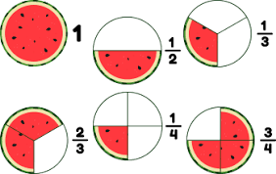 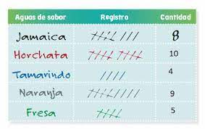

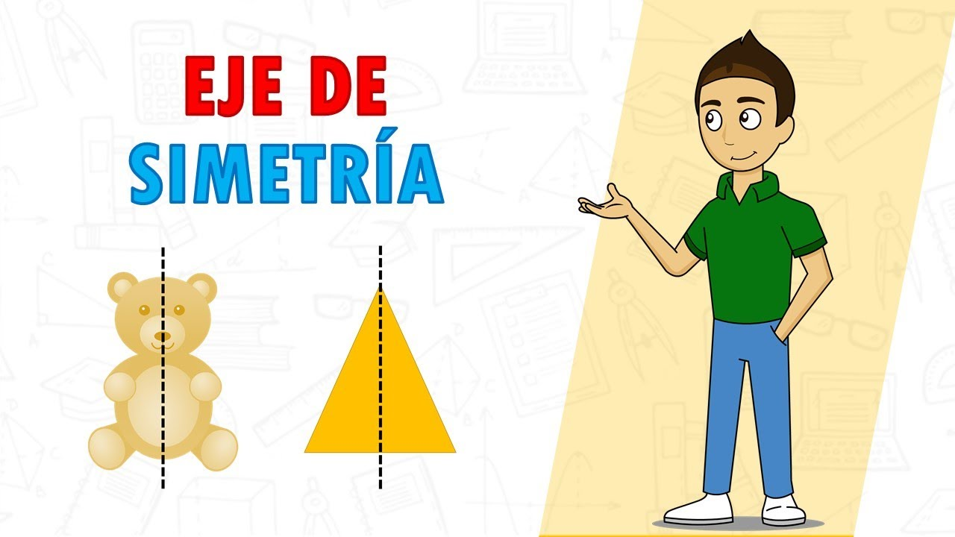

**16.- CIERRE:**

**Actividad y Tipo de organización: Individual ( x ) Equipo ( X ) Grupal ( )**

**\*Responde páginas 68 y 69 libro matemáticas SM**

**17.- EVALUACIÓN: Autoevaluación ( ) Coevaluación ( x ) Heteroevaluación ( )**

Se evaluará la actividad realizada en el libro, así como, la participación durante la clase con el objetivo identificar los problemas con el tema.

* **ACTITUDINAL:** Cumple con su asistencia y participación.
* **CONCEPTUAL:** Completa sus actividades en tiempo y forma.
* **PROCEDIMENTAL:** Desarrolla de manera correcta la evaluación de la unidad comprendiendo el contenido de los temas vistos.

**18.- TAREA:**

**\*Sin tarea**

**PLAN DE CLASE/NOTA TÉCNICA**

**NIVEL: PRIMARIA**

**VIERNES 02 DICIEMBRE**

**1.- NOMBRE DEL PROFESOR: Ana Lilia Hernández Sánchez GRADO: 3° GRUPO: “A”**

**2.- ASIGNATURA: CIENCIAS NATURALES**

**3.- TRIMESTRE: 2°**

**4.- SEMANA: Semana del 28 de noviembre al 02 de diciembre 2022**

**5.- TIEMPO: 50 minutos**

**6.- TEMA: LAS BRIGADAS DE SEGURIDAD ESCOLAR**

**7.- PROPÓSITOS: Saber cómo actuar en caso de que se presente algún siniestro**

**8.-COMPETENCIA: El ambiente y la salud**

**9.- APRENDIZAJE ESPERADO: Identifica la importancia de conocer los riesgos en diversos lugares y cómo prevenir un desastre.**

**10.-CONTENIDOS: Las brigadas de seguridad escolar**

**11.- RECURSOS:** Nota técnica con imágenes y explicación

**12.- MATERIALES:** cuaderno, lápices y colores, plataforma

**13.- IMPLEMENTACIÓN DE ACCIONES DEL P.E.M.C.** Fomentar la enseñanza como prioridad para la participación e integración de estudiantes y padres de familia.

**14.- INICIO:**

Comenzaremos leyendo la página 38 de su libro ciencias naturales SEP

* **Actividad rompe hielo: Lluvia de ideas sobre lo que entendieron de la lectura anterior**
* **Preguntas introductorias: ¿Qué es una brigada escolar?**

**15.- DESARROLLO:**

**LAS BRIGADAS DE SEGURIDAD ESCOLAR**

Las brigadas de seguridad escolar son grupos organizados de niños, niñas y/o jóvenes para prevenir y saber cómo actuar en caso de que se presente algún siniestro, ya sea en la escuela, o en el lugar donde viven.

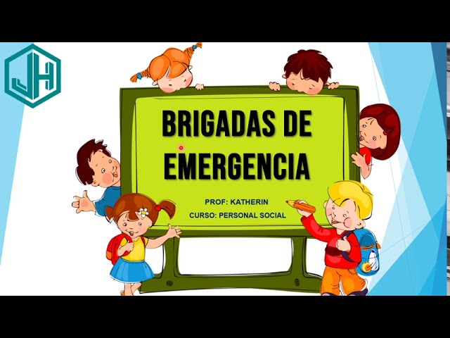

* **Para evitar temor ante cualquier situación de riesgo es importante seguir la recomendación básica: “NO CORRO, NO GRITO, NO EMPUJO”**

**16.- CIERRE:**

**Actividad y Tipo de organización: Individual ( x ) Equipo ( ) Grupal ( )**

**\*Realiza el apunte sobre las brigadas de seguridad escolar**

**\*Contesta páginas 39-41 de tu libro ciencias naturales SEP**

**17.- EVALUACIÓN: Autoevaluación ( ) Coevaluación ( ) Heteroevaluación ( x )**

Se evaluará la actividad realizada en cuaderno y libro, así como, la participación durante la clase con el objetivo identificar si existen dudas con respecto al tema.

* **ACTITUDINAL:** Cumple con su asistencia y participación
* **CONCEPTUAL:** Completa sus actividades en tiempo y forma
* **PROCEDIMENTAL:** Maneja de manera clara la importancia de seguir las recomendaciones básicas ante un siniestro.

**18.- TAREA:**

**\*Sin tarea**

**PLAN DE CLASE/NOTA TÉCNICA**

**NIVEL: PRIMARIA**

**VIERNES 02 DICIEMBRE**

**1.- NOMBRE DEL PROFESOR: Ana Lilia Hernández Sánchez GRADO: 3° GRUPO: “A”**

**2.- ASIGNATURA: ESPAÑOL**

**3.- TRIMESTRE: 2°**

**4.- SEMANA: Semana del 28 de noviembre al 02 de diciembre 2022**

**5.- TIEMPO: 50 minutos**

**6.- TEMA: CUESTIONARIO SEMANAL**

**7.- PROPÓSITOS: Identificar los temas en los que se tengan dificultades y solucionar dudas sobre los mismos.**

**8.-COMPETENCIA: Emplear el lenguaje para comunicarse y como instrumento para aprender**

**9.- APRENDIZAJE ESPERADO: Identifica las propiedades del lenguaje en diversas situaciones comunicativas.**

**10.-CONTENIDOS: Analizar la información y emplear el lenguaje para la toma de decisiones**

**11.- RECURSOS:** Nota técnica con imágenes y explicación

**12.- MATERIALES:** cuaderno, lápices y colores, plataforma

**13.- IMPLEMENTACIÓN DE ACCIONES DEL P.E.M.C.** Llegar a un 90% de aprovechamiento en las matemáticas, cálculo mental, lectura, comprensión.

**14.- INICIO:**

Comenzaremos preguntándoles qué recuerdan sobre alguno de los temas vistos durante la semana haciendo preguntas aleatorias sobre los mismos.

* **Actividad rompe hielo: Con lluvia de ideas recordaremos los temas vistos durante la semana**
* **Preguntas introductorias: ¿en qué tema tienen dudas? ¿todos estamos de acuerdo con hacer un breve repaso?**

**15.- DESARROLLO:**

**CUESTIONARIO SEMANAL**

**Después de haber detectado posibles dudas sobre los temas vistos durante la semana, continuaremos con nuestro cuestionario semanal.**

**ESPAÑOL**

**1.- ¿Qué es un libro álbum?**

**2.- En el libro álbum el texto y las imágenes relatan: ______________________**

**3.- ¿Qué es una decisión?**

**4.- ¿Qué es una sílaba?**

**MATEMÁTICAS**

**1.- ¿Qué es un eje de simetría?**

**2.- ¿Cómo se puede reproducir una figura con apoyo de una retícula?**

**3.- ¿Qué es una fracción?**

**4.- Representa con dibujo las siguientes fracciones:**

* **3/4**
* **9/10**
* **7/12**
* **3/5**
* **6/9**

**5.- En un frutero hay 3 manzanas y 1 naranja. ¿Qué fracción de la fruta representan las manzanas?**

**CIENCIAS NATURALES:**

**1.- ¿Qué es la dieta?**

**2.- ¿Qué es el plato del bien comer?**

**3.- ¿Cuáles son los grupos de alimentos que integran el plato del bien comer?**

**4.- ¿Qué provoca el comer en exceso alimentos que contienen grandes cantidades de grasas y azúcares?**

**5.- ¿Qué es una brigada de seguridad escolar?**

**VIDA SALUDABLE:**

**1.- ¿Qué son las emociones?**

**2.- ¿Cuáles son las emociones negativas?**

**3.- ¿De qué manera puedes expresar una emoción?**

**FORMACIÓN CÍVICA Y ÉTICA**

**1.- Explica con tus propias palabras ¿qué es una decisión?**

**2.- ¿Cuáles son los pasos del proceso en la toma de decisiones?**

**16.- CIERRE:**

**Actividad y Tipo de organización: Individual ( x ) Equipo ( ) Grupal ( )**

**\*Resolverán el cuestionario en su cuaderno de tareas, dividido para este fin.**

**17.- EVALUACIÓN: Autoevaluación ( ) Coevaluación ( x ) Heteroevaluación ( )**

Se evaluará la actividad realizada en cuaderno y la participación durante la clase con el objetivo identificar si existen dudas con respecto al tema.

* **ACTITUDINAL:** Cumple con su asistencia y participación
* **CONCEPTUAL:** Completa sus actividades en tiempo y forma
* **PROCEDIMENTAL:** Maneja de manera clara el concepto de los temas y aclara dudas al respecto

**18.- TAREA: *Sin tarea**

**PLAN DE CLASE/NOTA TÉCNICA**

**NIVEL: PRIMARIA**

**VIERNES 02 DICIEMBRE**

**1.- NOMBRE DEL PROFESOR: Ana Lilia Hernández Sánchez GRADO: 3° GRUPO: “A”**

**2.- ASIGNATURA: LA ENTIDAD DONDE VIVO**

**3.- TRIMESTRE: 2°**

**4.- SEMANA: Semana del 28 de noviembre al 02 de diciembre 2022**

**5.- TIEMPO: 50 minutos**

**6.- TEMA: CUESTIONARIO SEMANAL**

**7.- PROPÓSITOS: Identificar los temas en los que se tengan dificultades y solucionar dudas sobre los mismos.**

**8.-COMPETENCIA: Emplear el lenguaje para comunicarse y como instrumento para aprender**

**9.- APRENDIZAJE ESPERADO: Identifica las propiedades del lenguaje en diversas situaciones comunicativas.**

**10.-CONTENIDOS: Analizar la información y emplear el lenguaje para la toma de decisiones**

**11.- RECURSOS:** Nota técnica con imágenes y explicación

**12.- MATERIALES:** cuaderno, lápices y colores, plataforma

**13.- IMPLEMENTACIÓN DE ACCIONES DEL P.E.M.C.** Llegar a un 90% de aprovechamiento en las matemáticas, cálculo mental, lectura, comprensión.

**14.- INICIO:**

Comenzaremos preguntándoles qué recuerdan sobre alguno de los temas vistos durante la semana haciendo preguntas aleatorias sobre los mismos.

* **Actividad rompe hielo: Con lluvia de ideas recordaremos los temas vistos durante la semana**
* **Preguntas introductorias: ¿en qué tema tienen dudas? ¿todos estamos de acuerdo con hacer un breve repaso?**

**15.- DESARROLLO:**

**CUESTIONARIO SEMANAL**

**Después de haber detectado posibles dudas sobre los temas vistos durante la semana, continuaremos con nuestro cuestionario semanal.**

**ESPAÑOL**

**1.- ¿Qué es un libro álbum?**

**2.- En el libro álbum el texto y las imágenes relatan: ______________________**

**3.- ¿Qué es una decisión?**

**4.- ¿Qué es una sílaba?**

**MATEMÁTICAS**

**1.- ¿Qué es un eje de simetría?**

**2.- ¿Cómo se puede reproducir una figura con apoyo de una retícula?**

**3.- ¿Qué es una fracción?**

**4.- Representa con dibujo las siguientes fracciones:**

* **3/4**
* **9/10**
* **7/12**
* **3/5**
* **6/9**

**5.- En un frutero hay 3 manzanas y 1 naranja. ¿Qué fracción de la fruta representan las manzanas?**

**CIENCIAS NATURALES:**

**1.- ¿Qué es la dieta?**

**2.- ¿Qué es el plato del bien comer?**

**3.- ¿Cuáles son los grupos de alimentos que integran el plato del bien comer?**

**4.- ¿Qué provoca el comer en exceso alimentos que contienen grandes cantidades de grasas y azúcares?**

**5.- ¿Qué es una brigada de seguridad escolar?**

**VIDA SALUDABLE:**

**1.- ¿Qué son las emociones?**

**2.- ¿Cuáles son las emociones negativas?**

**3.- ¿De qué manera puedes expresar una emoción?**

**FORMACIÓN CÍVICA Y ÉTICA**

**1.- Explica con tus propias palabras ¿qué es una decisión?**

**2.- ¿Cuáles son los pasos del proceso en la toma de decisiones?**

**16.- CIERRE:**

**Actividad y Tipo de organización: Individual ( x ) Equipo ( ) Grupal ( )**

**\*Resolverán el cuestionario en su cuaderno de tareas, dividido para este fin.**

**17.- EVALUACIÓN: Autoevaluación ( ) Coevaluación ( x ) Heteroevaluación ( )**

Se evaluará la actividad realizada en cuaderno y la participación durante la clase con el objetivo identificar si existen dudas con respecto al tema.

* **ACTITUDINAL:** Cumple con su asistencia y participación
* **CONCEPTUAL:** Completa sus actividades en tiempo y forma
* **PROCEDIMENTAL:** Maneja de manera clara el concepto de los temas y aclara dudas al respecto

**18.- TAREA: *Sin tarea**

_________________________ ___________________________

Lic. Ana Lilia Hernández Sánchez Vo. Bo. Lic. Janet Martínez Montesinos

Dirección Académica